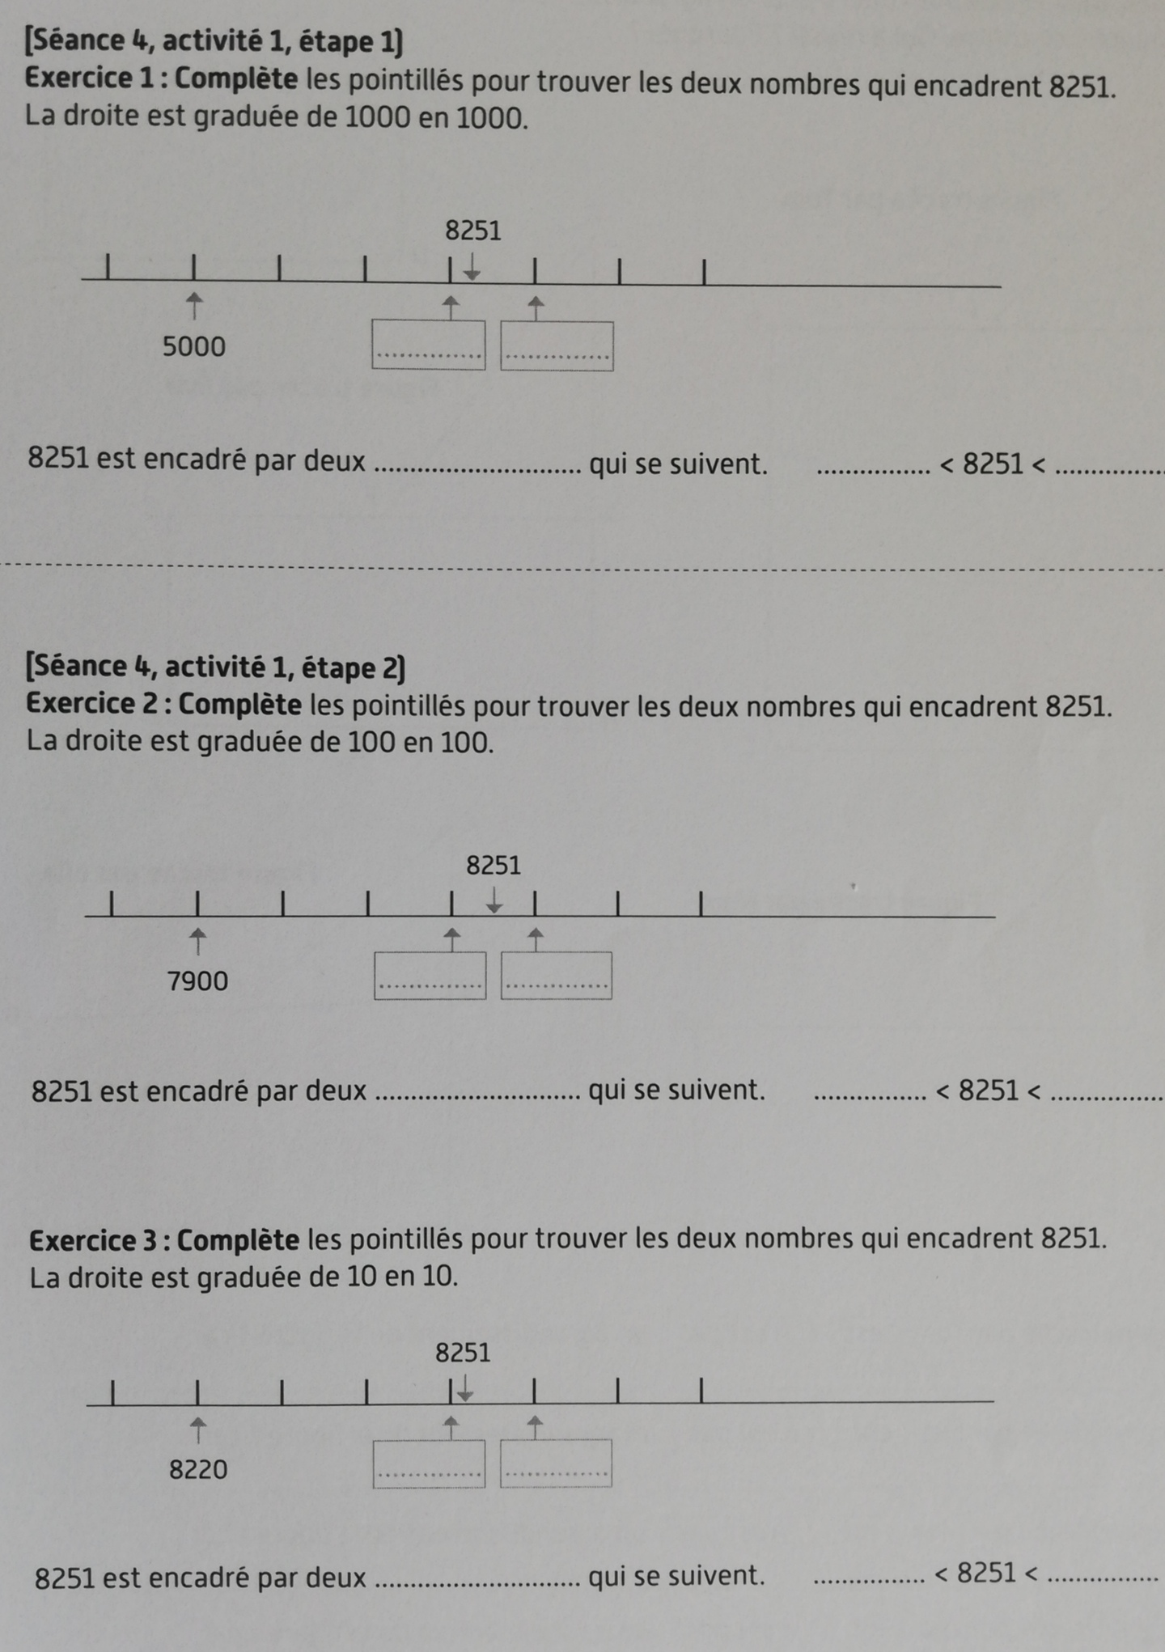

9000

8000

milliers

9000

8000

8260

8250

8260

8250

dizaines

8300

8200

centaines

8300

8200